# INFORMACION GENERAL DEL CONTRATO

|  |  |  |  |  |  |  |  |  |  |  |  |
| --- | --- | --- | --- | --- | --- | --- | --- | --- | --- | --- | --- |
| **Proceso:** Promoción del Desarrollo Social | | | | | **Subproceso:** Secretaría de Salud Pública y Seguridad Social | | | | | | |
| **Actividad:**  Pública | Dirección Operativa | | de | Salud | **Dimensión:**  Transmisibles | Vida | Saludable | y | Condiciones | Crónicas | No |
| **Número Contrato:** | **del** | No.2215 de 01 de marzo de 2021 | | | **Programa:** Control de enfermedades crónicas no transmisibles  degenerativas cáncer y de interés epidemiológico. Proyecto Nro. 2020660010054 | | | | | | |
| **Periodo al que corresponde el presente**  **informe:** | | 01 de al 30 de octubre de 2021 | | | **Plazo de**  **Ejecución:** | | Ocho (8) meses. | | | | |
| **Contratista:** | | Gustavo Adolfo Márquez |  | Gómez | **Supervisor:** | | Yamith Fernando García Monsalve | | | | |
| **Valor Total del Contrato** | | Veintidós millones ochocientos setenta y unos mil seiscientos ochenta pesos  mte. (22.871.680) | | | **Valor del periodo informado** | | Dos millones ochocientos cincuenta y ocho mil novecientos sesenta pesos mte. (2.858.960,00) | | | | |
| **Informe No.** | | *8* | | | | | | | | | |

1. **METAS A LAS QUE CONTRIBUYE EL CONTRATO:**

|  |  |
| --- | --- |
| **Política Pública** | Política pública de discapacidad en el municipio de Pereira 2012 – 2021  Política pública para las personas adultas mayores en el municipio de Pereira, para el período 2019-2028 |
| **Plan Desarrollo** | No Aplica |
| **Plan Territorial de Salud** | Visitas de asistencia técnica 2 veces al año al 100% de las EAPB que oferten los servicios y/o programas de salud visual y auditiva.  Visitas de asistencia técnica 2 veces al año al 100% de las IPS priorizadas que oferten  los servicios y/o programas de salud visual y auditiva. |
| **Plan de acción municipal (proyectos)** | Visitas de asistencia técnica 2 veces al año al 100% de las EAPB que oferten los servicios y/o programas de salud visual y auditiva.  Visitas de asistencia técnica 2 veces al año al 100% de las IPS priorizadas que oferten los servicios y/o programas de salud visual y auditiva. |

# DESCRIPCION DE ACTIVIDADES EJECUTADAS: ALCANCES DEL CONTRATO

**ALCANCE 1. Contribuir con visitas de Asistencia técnica y/o seguimiento a planes de mejoramiento al 100% de las EAPB, priorizadas por la Secretaria de Salud Pública y Seguridad Social para dar cumplimiento a los lineamientos nacionales para la salud visual y auditiva como respuesta integral a promover el acceso y abordaje efectivo de los usuarios.**

**Actividades ejecutadas:** Para dar respuesta a este alcance en el periodo informado se realizan las siguientes actividades:

1. El 26 de octubre de 2021 se hace programación de capacitación general de EAPB del municipio de Pereira.

**SOPORTES:** CD/CARPETA CONTRATO 2215/CARPETA INFORME 8/ CARPETA 1. ALCANCE VISITAS EAPB/ 1 documento en Excel denominado 10. S VIS Y AUDI CRONOGRAMA VISITAS DE NOVIEMBRE

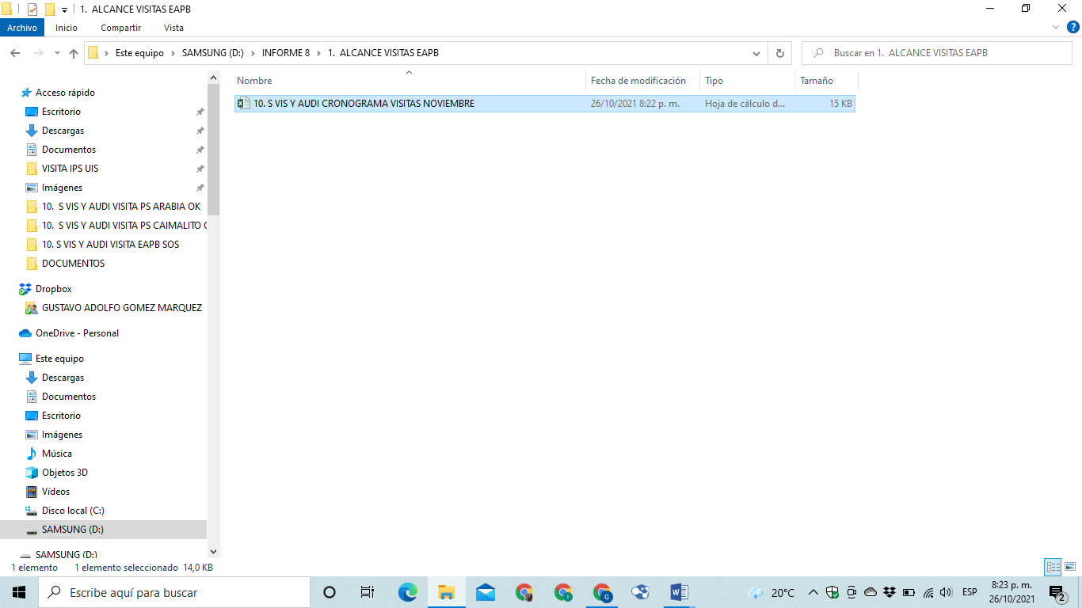

1. El 5 de octubre de 2021 se envía correo electrónico a la doctora Claudia Cardona Líder de asistencia técnica, informe mensual de las visitas realizadas a las EAPB del Municipio de Pereira.

**SOPORTES:** CD/CARPETA CONTRATO 2215/CARPETA INFORME 8/ CARPETA 1. ALCANCE VISITAS EAPB/1 documento en pdf denominado Gmail - 10. S VIS Y AUDI INFORME MENSUAL EAPB y 1 documento en Word denominado 10. S VIS Y AUDI IM EAPB SEPTIEMBRE

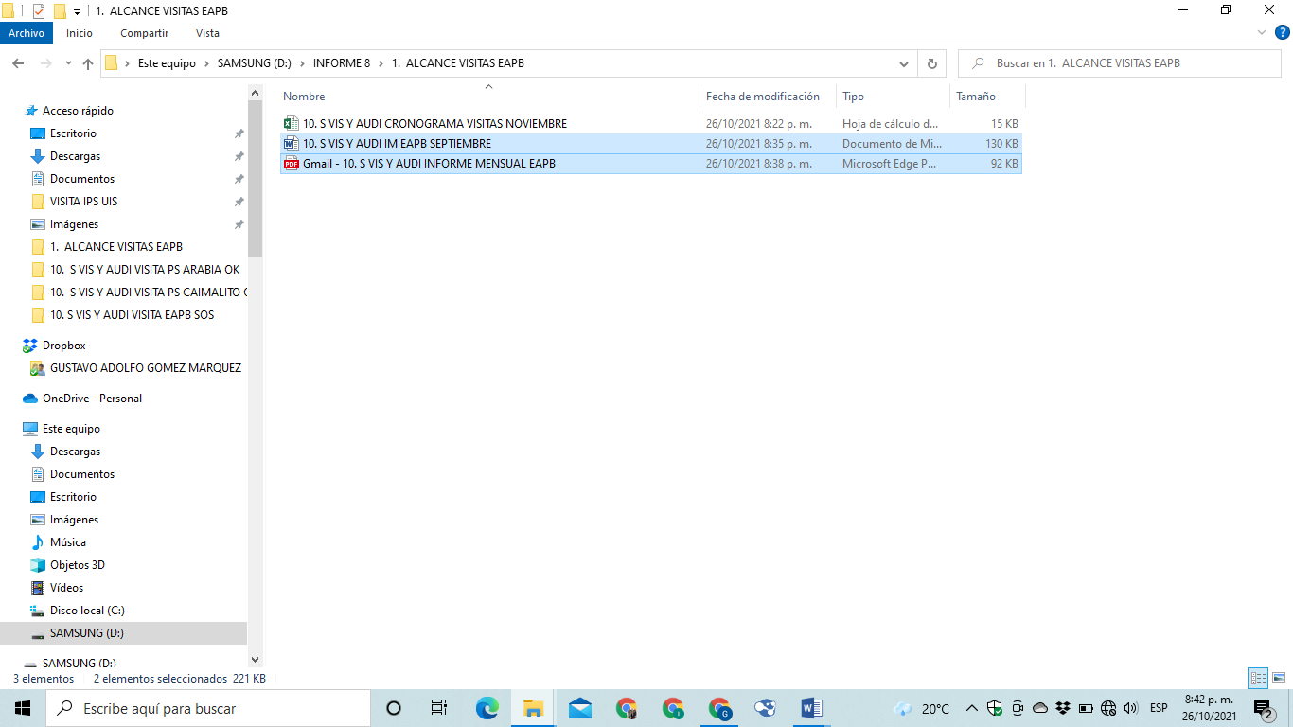

**ALCANCE 2. Contribuir con visitas de Asistencia técnica y/o seguimiento a planes de mejoramiento al 100% de las IPS públicas y privadas, priorizadas por la Secretaria de Salud Pública y Seguridad Social para dar cumplimiento a los lineamientos nacionales para la salud visual y auditiva como respuesta integral a promover el acceso y abordaje efectivo de los usuarios.**

**Actividades ejecutadas:** Para dar respuesta a este alcance en el periodo informado se realizan las siguientes actividades:

1. Durante el mes de septiembre de 2021 se realiza planeación (llamadas de confirmación y organización de carpeta con material para la ejecución) de las visitas de acompañamiento técnico a las IPS del municipio de Pereira.

SOPORTES: CD/CARPETA CONTRATO 2215/CARPETA INFORME 8/ CARPETA 2. ALCANCE VISITAS IPS/ 1 documento en EXCEL denominado 10. S VIS Y AUDI PLANEACION CRONOGRAMA 2 VISITAS IPS OCTUBRE

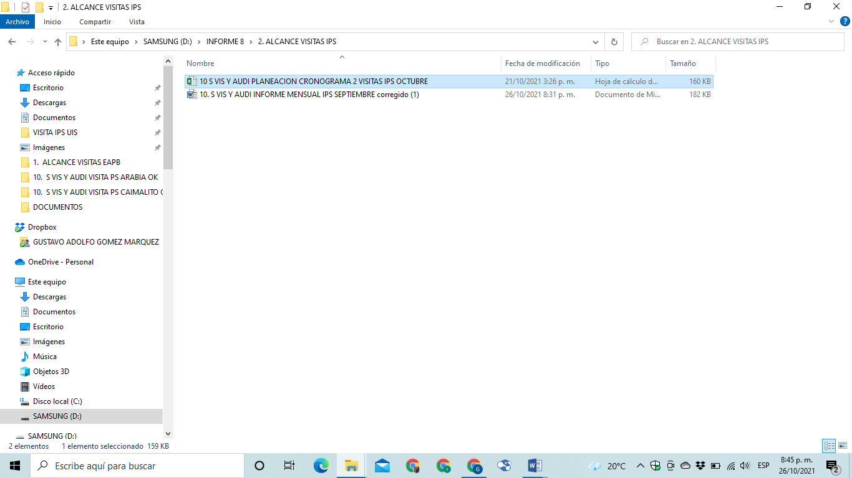

1. El 5 de octubre de 2021 se envía correo electrónico a la doctora Claudia Cardona Líder de asistencia técnica, informe mensual de las visitas realizadas a las IPS del Municipio de Pereira durante el periodo.

SOPORTES: CD/CARPETA CONTRATO 2215/CARPETA INFORME 8/ 2. ALCANCE VISITAS IPS/ 1 documento en pdf denominado Gmail - 10. S VIS Y AUDI INFORME MENSUAL IPS, 1 documento en Word denominado 10. S VIS Y AUDI INFORME MENSUAL IPS SEPTIEMBRE

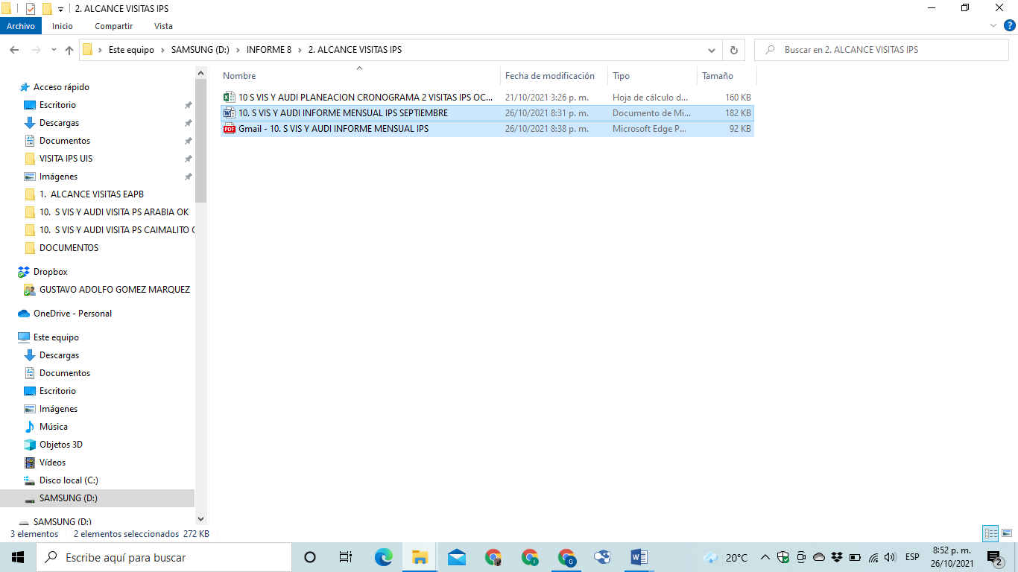

1. Durante el mes de octubre de 2021 se realiza planeación, control y confirmación de segundas visitas de acompañamiento técnico a IPS del municipio de Pereira programadas y notificadas para realizar en el mes de noviembre de 2021.

SOPORTES: CD/CARPETA CONTRATO 2215/CARPETA INFORME 8/ 2. ALCANCE VISITAS IPS/ 1 documento en EXCEL denominado 10. S VIS Y AUDI CRONOGRAMA SEGUNDAS VISITAS IPS NOVIEMBRE

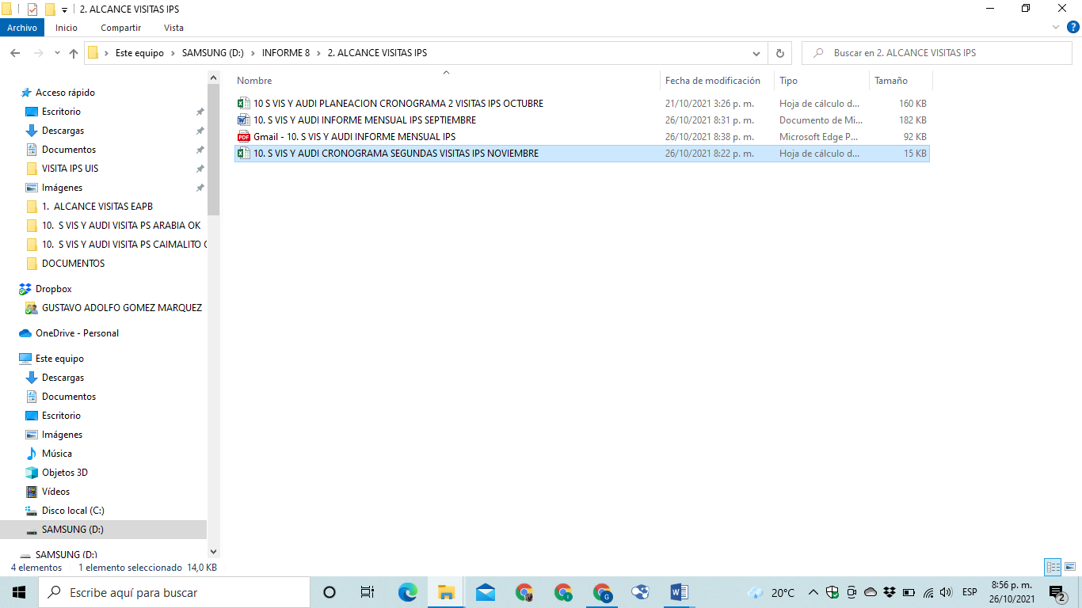

1. El día 5 de octubre de 2021 se realiza visita de asistencia técnica a la IPS IDIME LA ELVIRA, donde se desarrollaron los siguientes temas:

* Presentación lista de chequeo 2da visita IPS.
* Aplicación lista de chequeo 2da visita IPS.
* Total % cumplimiento visita 99%

SOPORTES: CD/CARPETA CONTRATO 2215/CARPETA INFORME 8/ 2. ALCANCE VISITAS IPS/1 CARPETA DENOMINADA 2da VISITA IPS IDIME LA ELVIRA

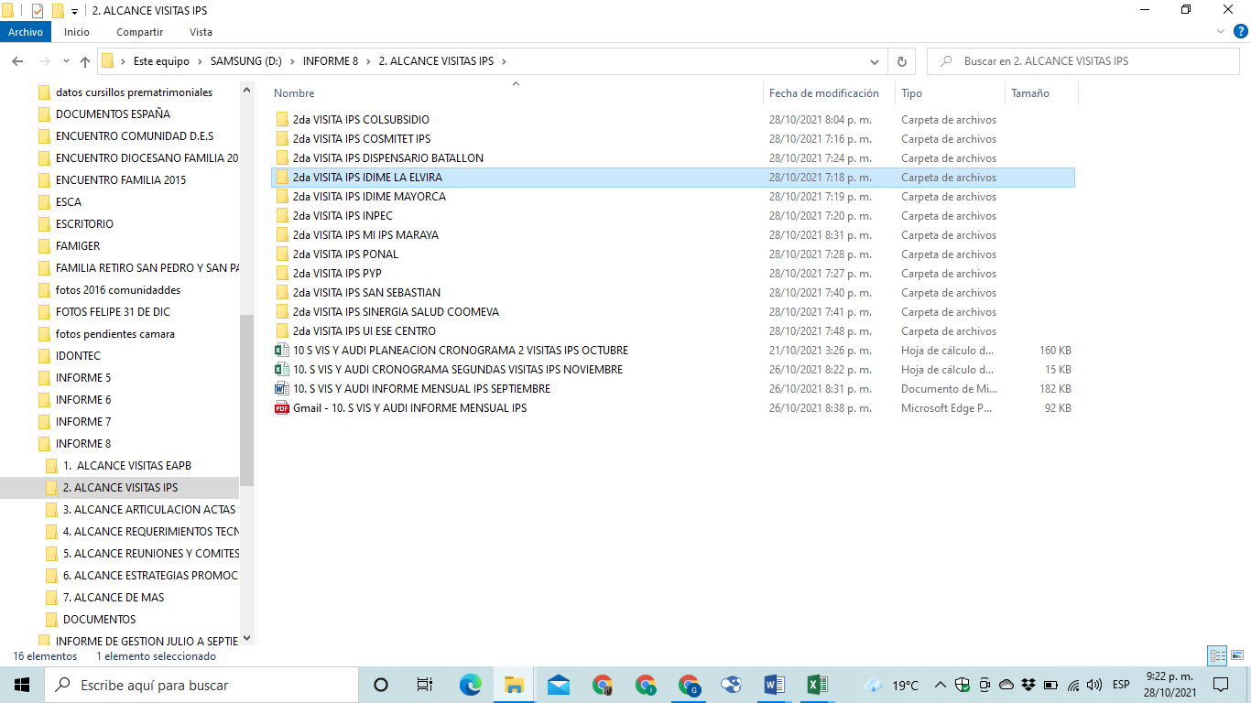

1. EL día 6 de octubre de 2021 se realiza visita se realiza visita de asistencia técnica a LA CORPORACION MI IPS MARAYA, donde se desarrollaron los siguientes temas:

* Presentación lista de chequeo 2da visita IPS.
* Aplicación lista de chequeo 2da visita IPS.
* Total % cumplimiento visita 65%

SOPORTES: CD/CARPETA CONTRATO 2215/CARPETA INFORME 8/ 2. ALCANCE VISITAS IPS/1 CARPETA DENOMINADA 2da VISITA IPS MI IPS MARAYA

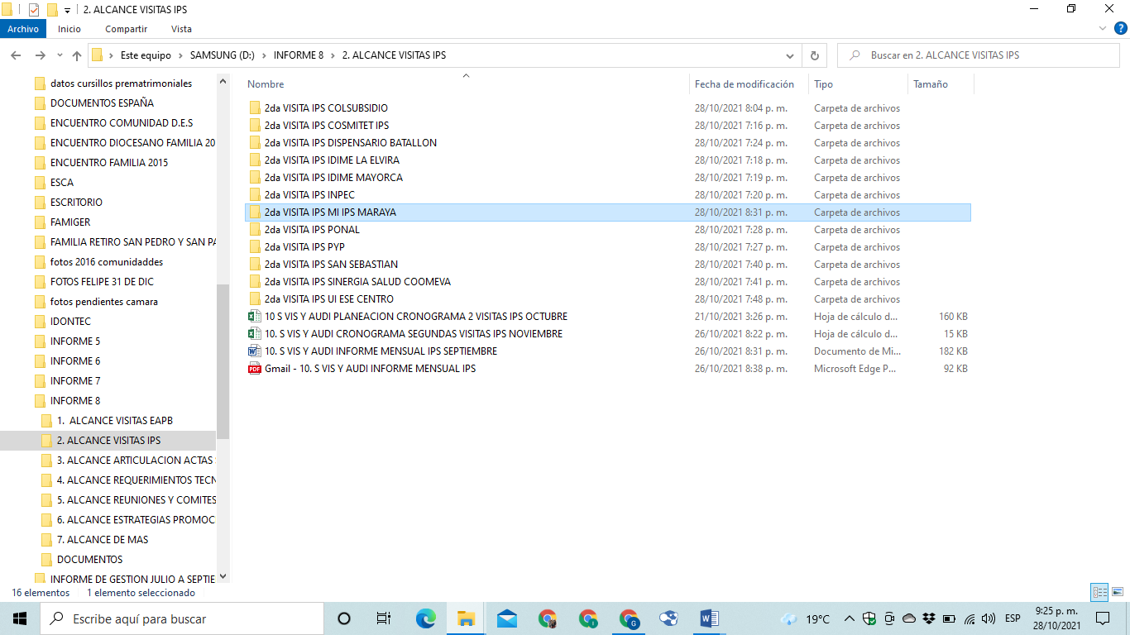

1. EL día 8 de octubre de 2021 se realiza visita se realiza visita de asistencia técnica a la IPS CENTRO MEDICO COLSUBSIDIO, donde se desarrollaron los siguientes temas:

* Presentación lista de chequeo 2da visita IPS.
* Aplicación lista de chequeo 2da visita IPS.
* Total % cumplimiento visita 97%

SOPORTES: CD/CARPETA CONTRATO 2215/CARPETA INFORME 8/ 2. ALCANCE VISITAS IPS/1 CARPETA DENOMINADA 2da VISITA IPS COLSUBSIDIO

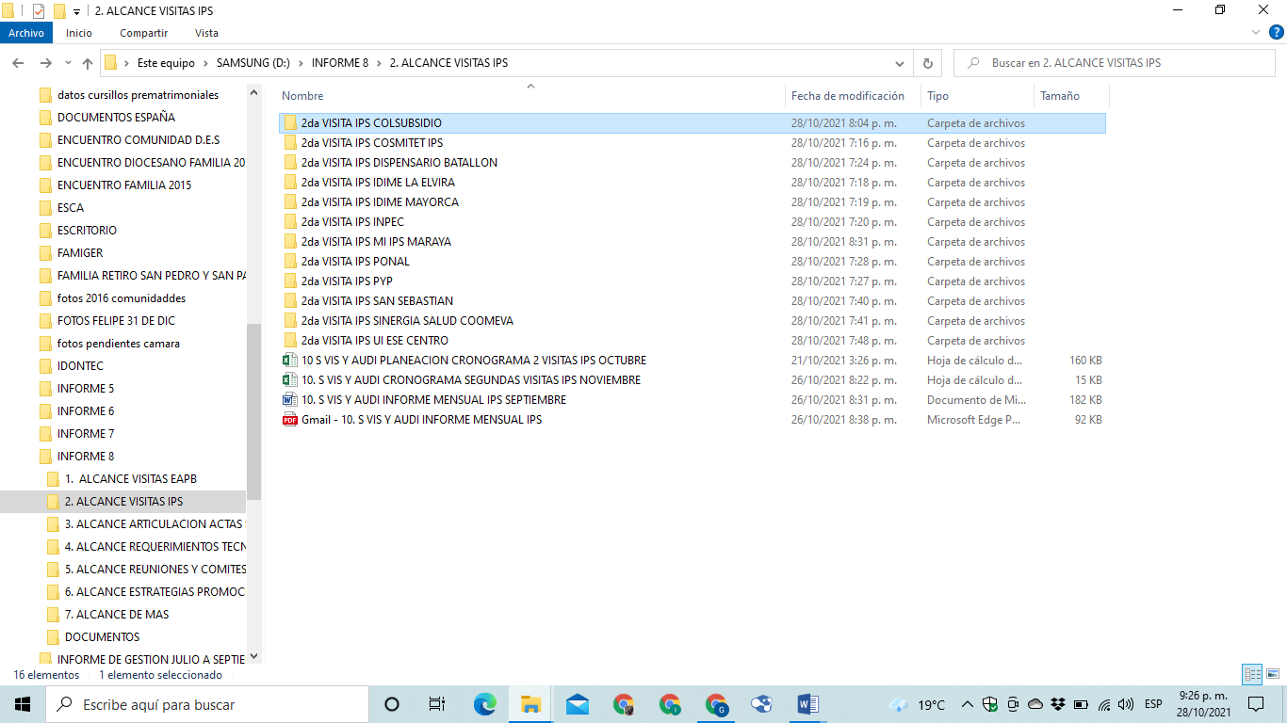

1. EL día 14 de octubre de 2021 se realiza visita se realiza visita de asistencia técnica a la IPS IDIME MAYORCA, donde se desarrollaron los siguientes temas:

* Presentación lista de chequeo 2da visita IPS.
* Aplicación lista de chequeo 2da visita IPS.
* Total % cumplimiento visita 96%

SOPORTES: CD/CARPETA CONTRATO 2215/CARPETA INFORME 8/ 2. ALCANCE VISITAS IPS/1 CARPETA DENOMINADA 2da VISITA IPS IDIME MAYORCA

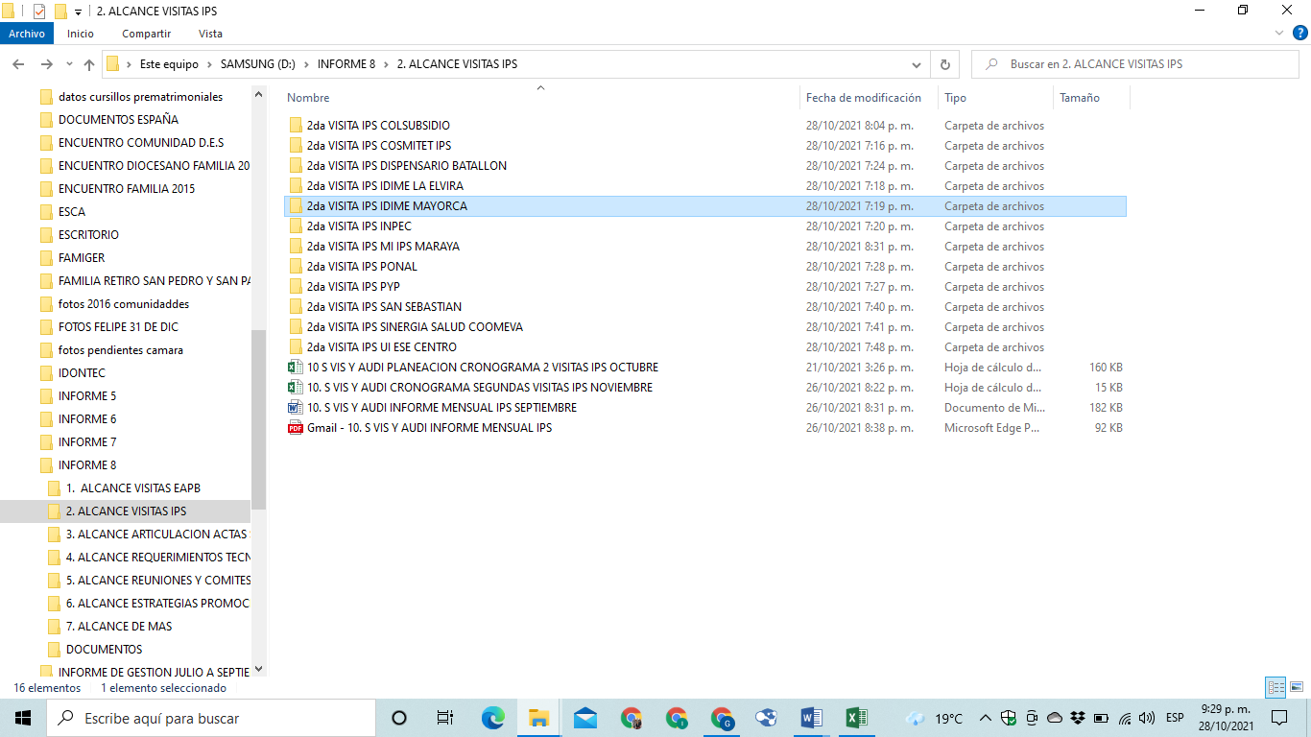

1. EL día 15 de octubre de 2021 se realiza visita de asistencia técnica a la IPS CHRISTUS SINERGIA GLOBAL UPREC, donde se desarrollaron los siguientes temas:

* Presentación lista de chequeo 2da visita IPS.
* Aplicación lista de chequeo 2da visita IPS.
* Total % de cumplimiento visita 94%

SOPORTES: CD/CARPETA CONTRATO 2215/CARPETA INFORME 8/ 2. ALCANCE VISITAS IPS/1 CARPETA DENOMINADA 2da VISITA IPS SINERGIA SALUD COOMEVA

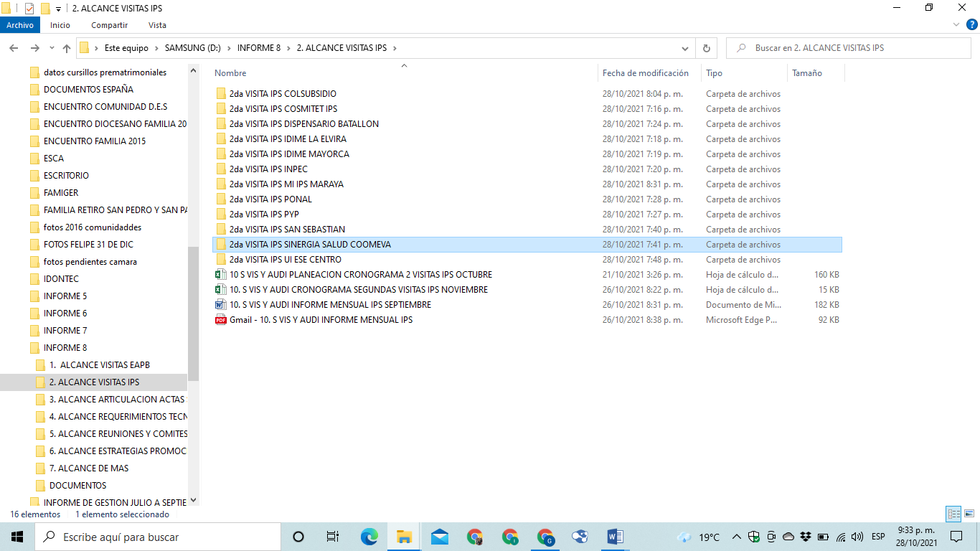

1. EL día 19 de octubre de 2021 se realiza visita de asistencia técnica a la ESTABLECIMIENTO PENITENCIARIO DE MEDIANA SEGURIDAD Y CARCELARIO DE PEREIRA, donde se desarrollaron los siguientes temas:

* Presentación lista de chequeo 2da visita IPS.
* Aplicación lista de chequeo 2da visita IPS.
* Total % cumplimiento de visita 84%

SOPORTES: CD/CARPETA CONTRATO 2215/CARPETA INFORME 8/ 2. ALCANCE VISITAS IPS/1 CARPETA DENOMINADA 2da VISITA IPS INPEC

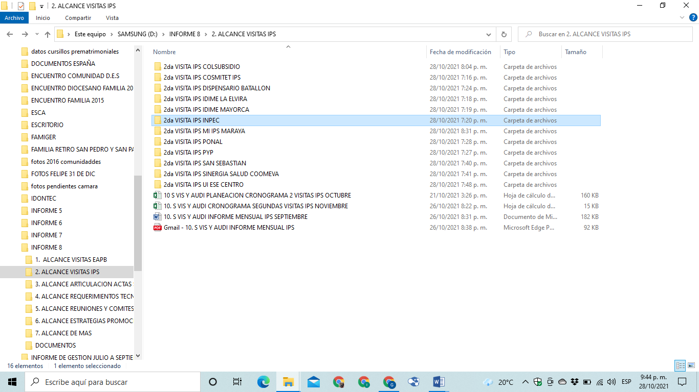

1. EL día 20 de octubre de 2021 se realiza visita de asistencia técnica a la IPS SAN SEBASTIAN, donde se desarrollaron los siguientes temas:

* Presentación lista de chequeo 2da visita IPS.
* Aplicación lista de chequeo 2da visita IPS.
* Total % cumplimiento visita 94%

SOPORTES: CD/CARPETA CONTRATO 2215/CARPETA INFORME 8/ 2. ALCANCE VISITAS IPS/1 CARPETA DENOMINADA 2da VISITA IPS SAN SEBASTIAN

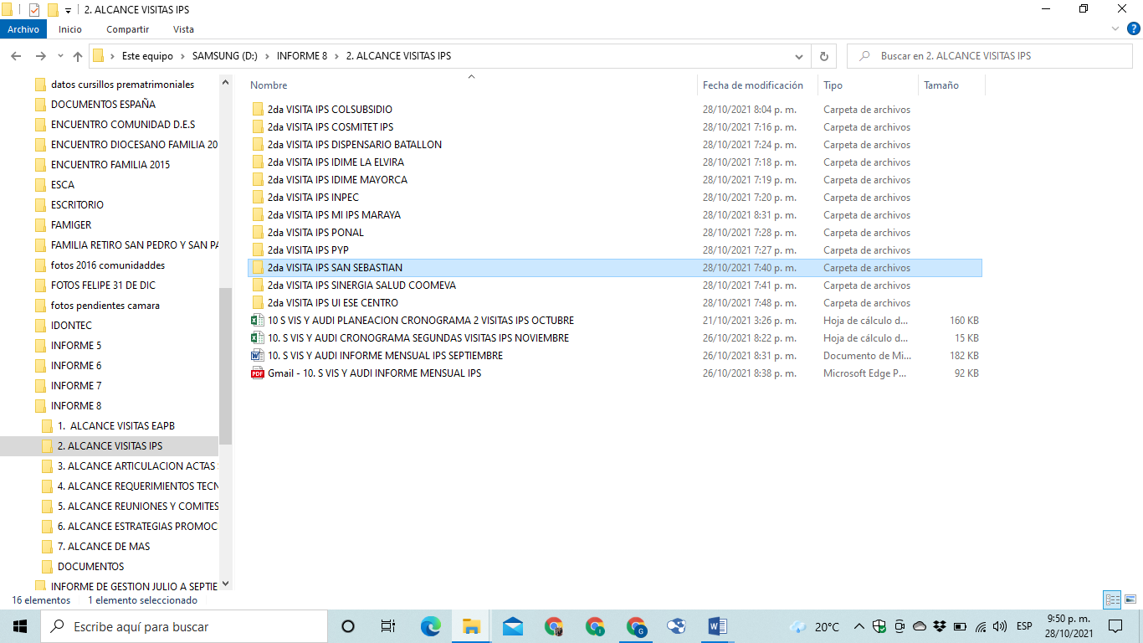

1. EL día 21 de octubre de 2021 se realiza visita de asistencia técnica a la IPS COSMITET, donde se desarrollaron los siguientes temas:

* Presentación lista de chequeo 2da visita IPS.
* Aplicación lista de chequeo 2da visita IPS.
* Total % cumplimiento visita 95%

SOPORTES: CD/CARPETA CONTRATO 2215/CARPETA INFORME 8/ 2. ALCANCE VISITAS IPS/1 CARPETA DENOMINADA 2da VISITA IPS COSMITET

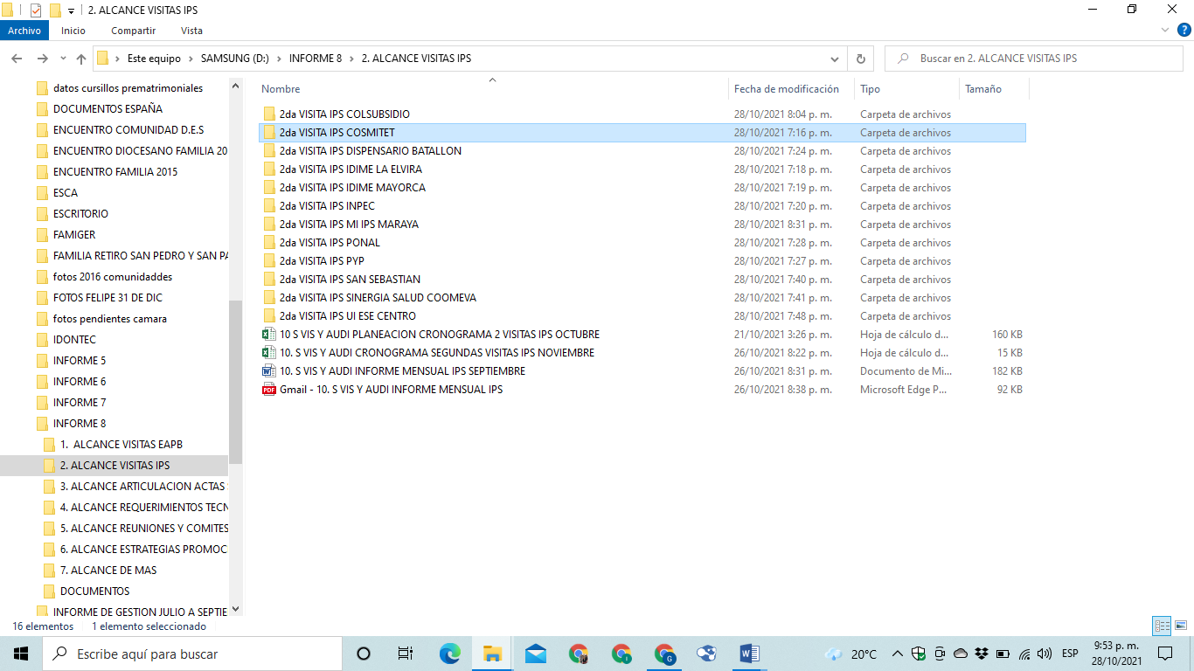

1. EL día 22 de octubre de 2021 se realiza visita de asistencia técnica a la IPS SANIDAD POLICIA NACIONAL, donde se desarrollaron los siguientes temas:

* Presentación lista de chequeo 2da visita IPS.
* Aplicación lista de chequeo 2da visita IPS.
* Total % cumplimiento visita 93%

SOPORTES: CD/CARPETA CONTRATO 2215/CARPETA INFORME 8/ 2. ALCANCE VISITAS IPS/1 CARPETA DENOMINADA 2da VISITA IPS PONAL

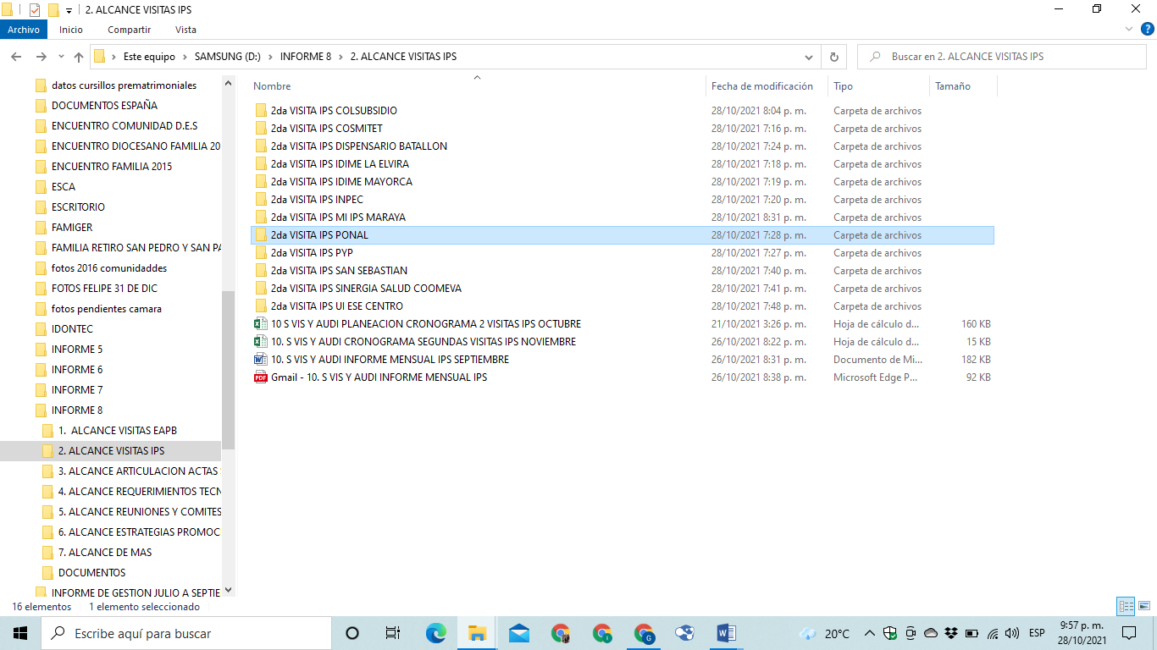

1. EL día 27 de octubre de 2021 se realiza visita de asistencia técnica a la IPS SANIDAD BATALLON, donde se desarrollaron los siguientes temas:

* Presentación lista de chequeo 2da visita IPS.
* Aplicación lista de chequeo 2da visita IPS.
* Total % cumplimiento visita 65%

SOPORTES: CD/CARPETA CONTRATO 2215/CARPETA INFORME 8/ 2. ALCANCE VISITAS IPS/1 CARPETA DENOMINADA 2da VISITA IPS DISPENSARIO BATALLON

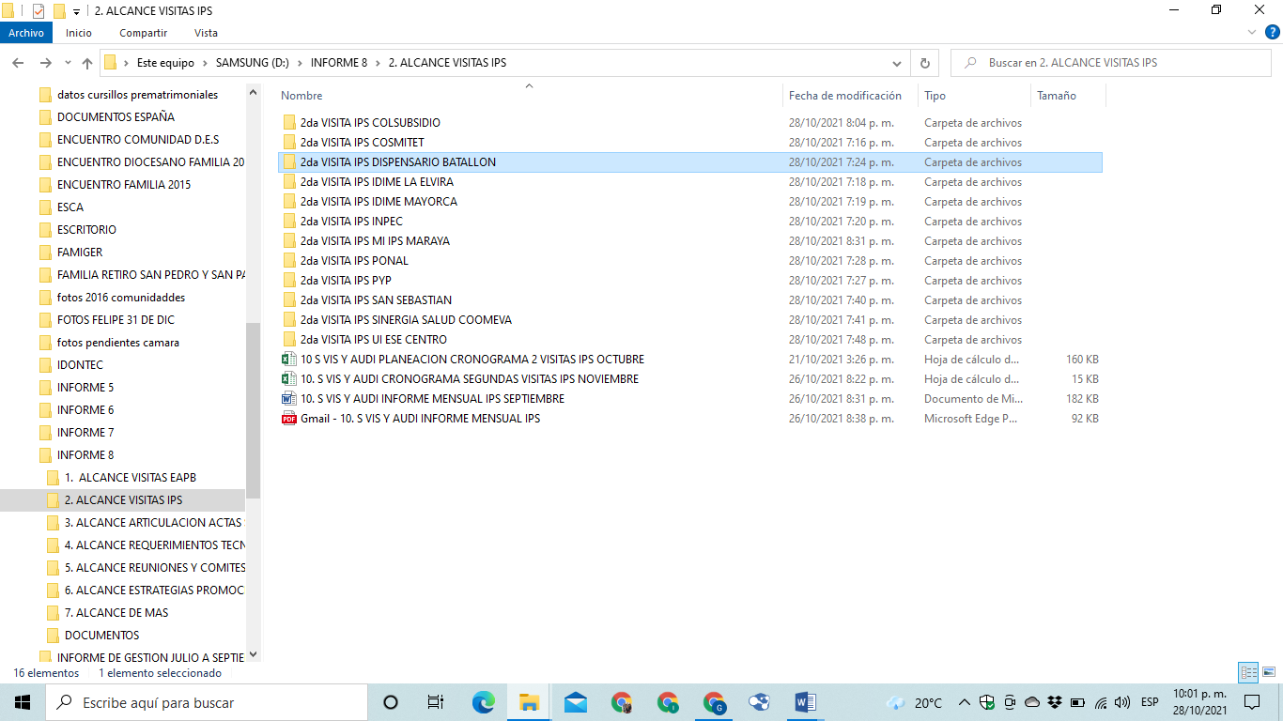

1. EL día 28 de octubre de 2021 se realiza visita de asistencia técnica a la IPS UI CENTRO, donde se desarrollaron los siguientes temas:

* Presentación lista de chequeo 2da visita IPS.
* Aplicación lista de chequeo 2da visita IPS.
* Total % cumplimiento visita 74%

SOPORTES: CD/CARPETA CONTRATO 2215/CARPETA INFORME 8/ 2. ALCANCE VISITAS IPS/1 CARPETA DENOMINADA 2da VISITA IPS UI ESE CENTRO

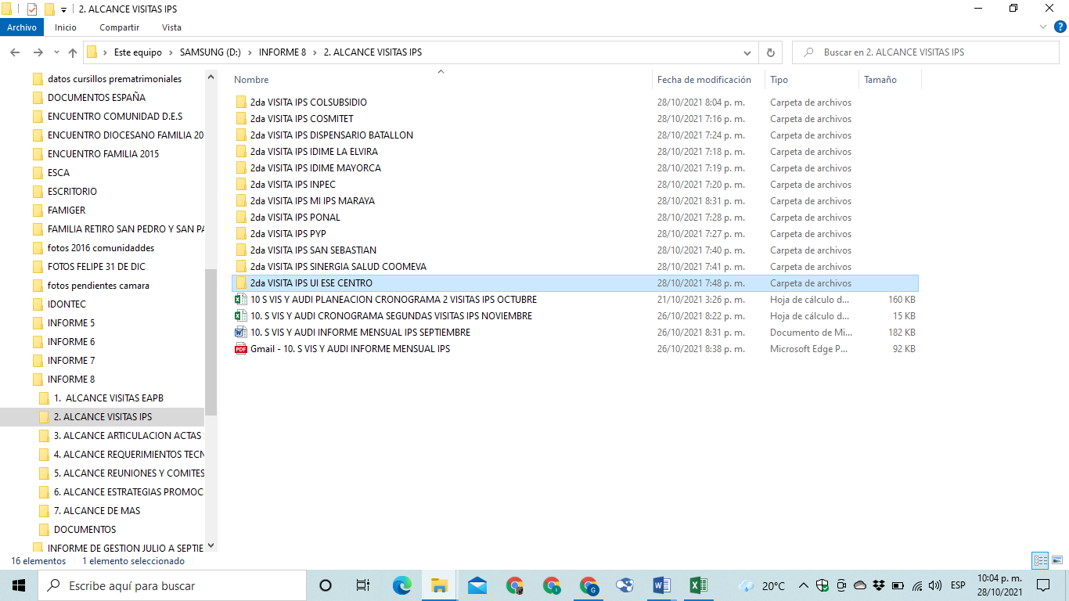

1. EL día 29 de octubre de 2021 se realiza visita de asistencia técnica a la IPS PYP, donde se desarrollaron los siguientes temas:

* Presentación lista de chequeo 2da visita IPS.
* Aplicación lista de chequeo 2da visita IPS.
* Total % de cumplimiento 100%

SOPORTES: CD/CARPETA CONTRATO 2215/CARPETA INFORME 8/ 2. ALCANCE VISITAS IPS/1 CARPETA DENOMINADA 10. S VIS Y AUDI VISITA IPS PYP

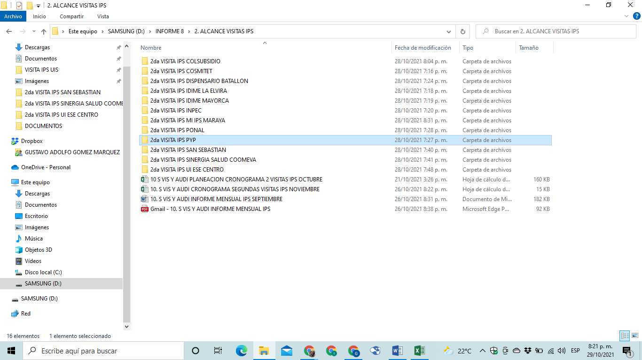

**Actividades ejecutadas:** Para dar respuesta a este alcance en el periodo informado se realizan las siguientes actividades.

**ALCANCE 3. Apoyar la realización de acciones de gestión y articulación con los diferentes actores del SGSSS (Secretaria de Salud Departamental, IPS, EAPB, academia y otros).**

1. El 14 de octubre de 2021 se realiza curso virtual de MI PG y se deja como evidencia la certificación.

SOPORTES: CD/CARPETA CONTRATO 2215/CARPETA INFORME 8/ CARPETA 3. ALCANCE ARTICULACION ACTAS SISTEMAS / 1 documento en pdf denominado certificado MIPG y 1 documento en pdf denominado Gmail - CERTIFICADO MIPG

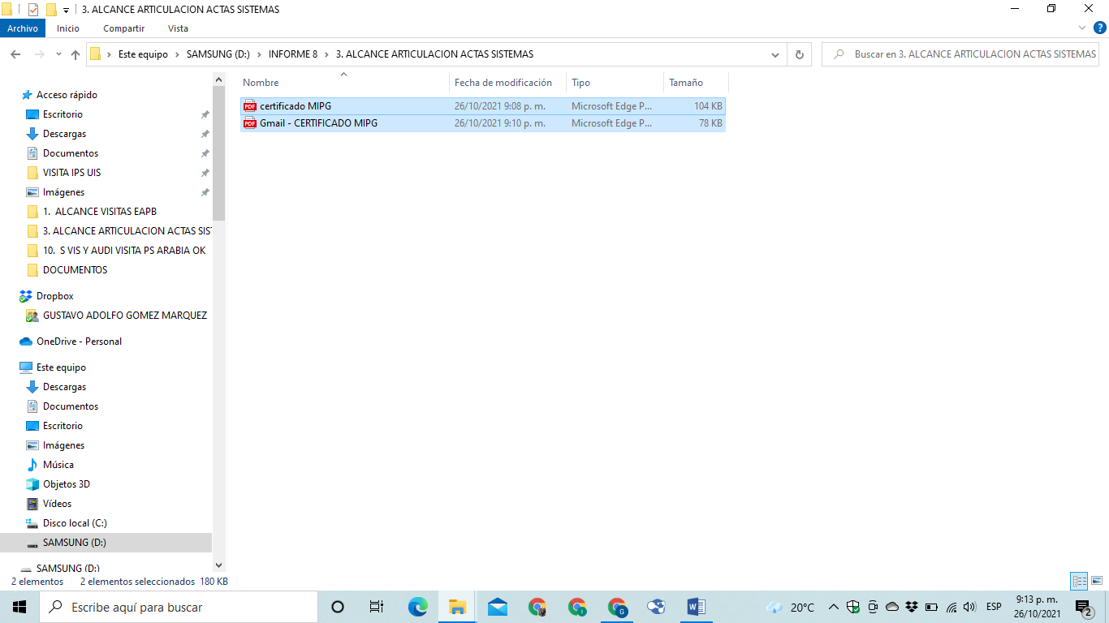

**ALCANCE 4: Apoyar los requerimientos técnicos, operativos y administrativos como actualización del estado de salud a nivel de la salud visual y auditiva, informes de gestión, e ingreso de las actividades realizadas en el sistema establecidos por la secretaría de salud y los demás que le sean requeridos dentro de la línea de trabajo de salud visual y auditiva.**

**Actividades ejecutadas:** Para dar respuesta a este alcance en el periodo informado se realizan las siguientes actividades.

1. El día 1 de octubre de 2021 se envía a la doctora Claudia Lorena Cardona líder de Asistencia técnica el cronograma de actividades correspondiente a la semana del 4 al 8 de octubre de 2021.

**SOPORTES:** CD/CARPETA CONTRATO 2215/CARPETA INFORME 8/ CARPETA 4. ALCANCE REQUERIMIENTOS TECNICOS OPERATIVOS/ 1 documento en pdf denominado 10. Gmail - S VIS Y AUDI CRO OCTUBRE SEMANA 1

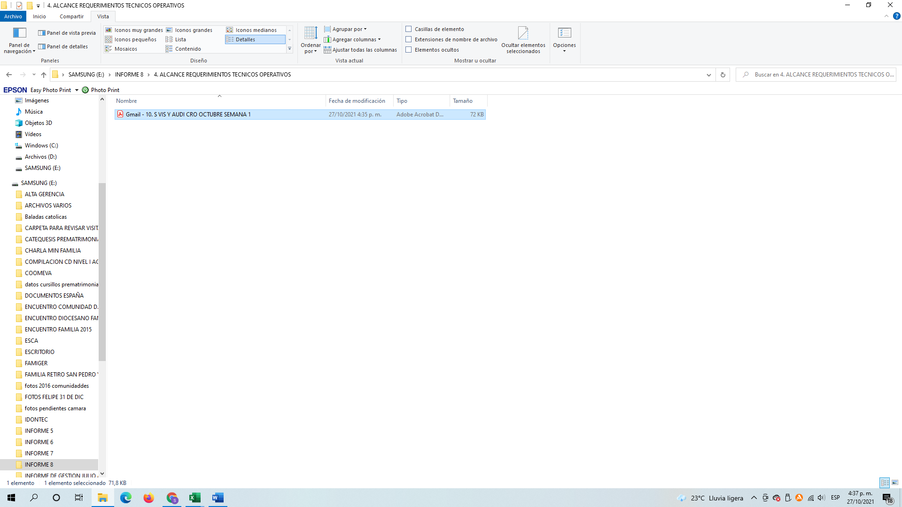

1. El día 7 de octubre de 2021 se envía a la doctora Claudia Lorena Cardona líder a de asistencia técnica el cronograma de actividades correspondiente a la semana del 11 al 15 de octubre de 2021.

**SOPORTES:** CD/CARPETA CONTRATO 2215/CARPETA INFORME 8/ CARPETA 4. ALCANCE REQUERIMIENTOS TECNICOS OPERATIVOS/ 1 documento en pdf denominado 10. Gmail - S VIS Y AUDI CRO OCTUBRE SEMANA 2.

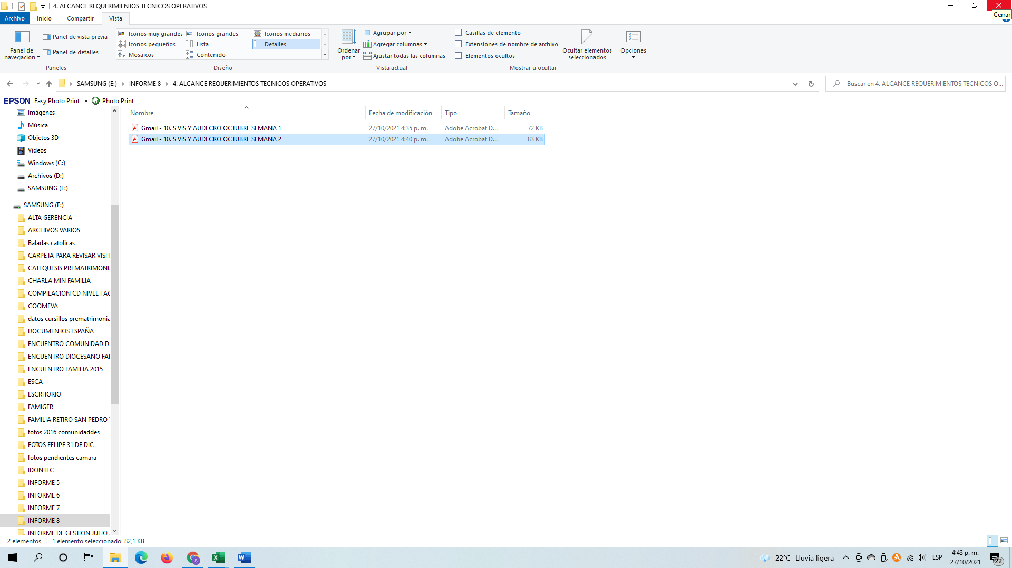

1. El día 13 de octubre de 2021 se envía a la doctora Claudia Lorena Cardona líder de asistencia Técnica el cronograma de actividades correspondiente a la semana del 19 al 23 de octubre de 2021.

**SOPORTES:** CD/CARPETA CONTRATO 2215/CARPETA INFORME 8/ CARPETA 4. ALCANCE REQUERIMIENTOS TECNICOS OPERATIVOS/ 1 documento en pdf denominado 10. Gmail - S VIS Y AUDI CRO OCTUBRE SEMANA 3.

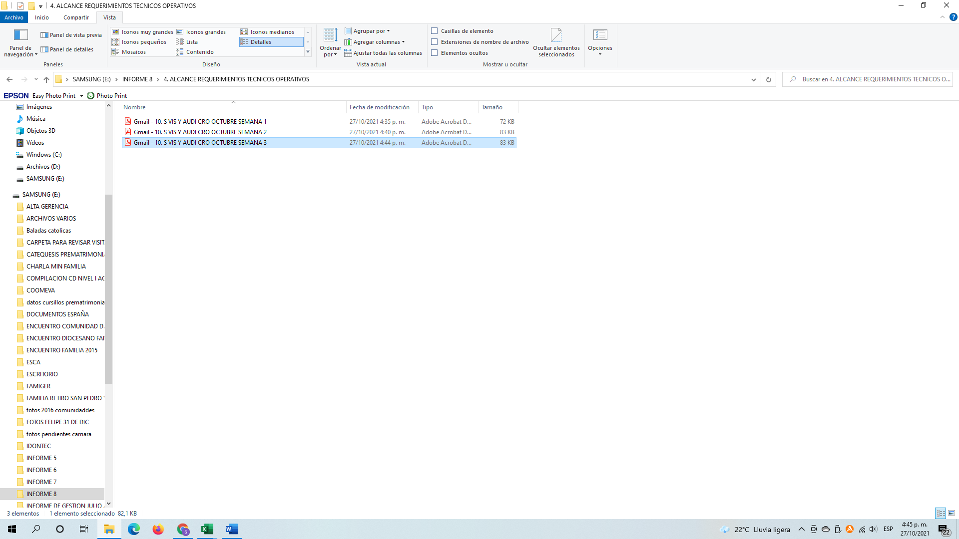

1. El día 21 de octubre de 2021 se envía a la doctora Claudia Lorena Cardona Líder de Asistencia Técnica el cronograma de actividades correspondiente a la semana del 25 al 29 de octubre de 2021.

**SOPORTES:** CD/CARPETA CONTRATO 2215/CARPETA INFORME 8/ CARPETA 4. ALCANCE REQUERIMIENTOS TECNICOS OPERATIVOS/ 1 documento en pdf denominado 10. Gmail - S VIS Y AUDI CRO OCTUBRE SEMANA 4.

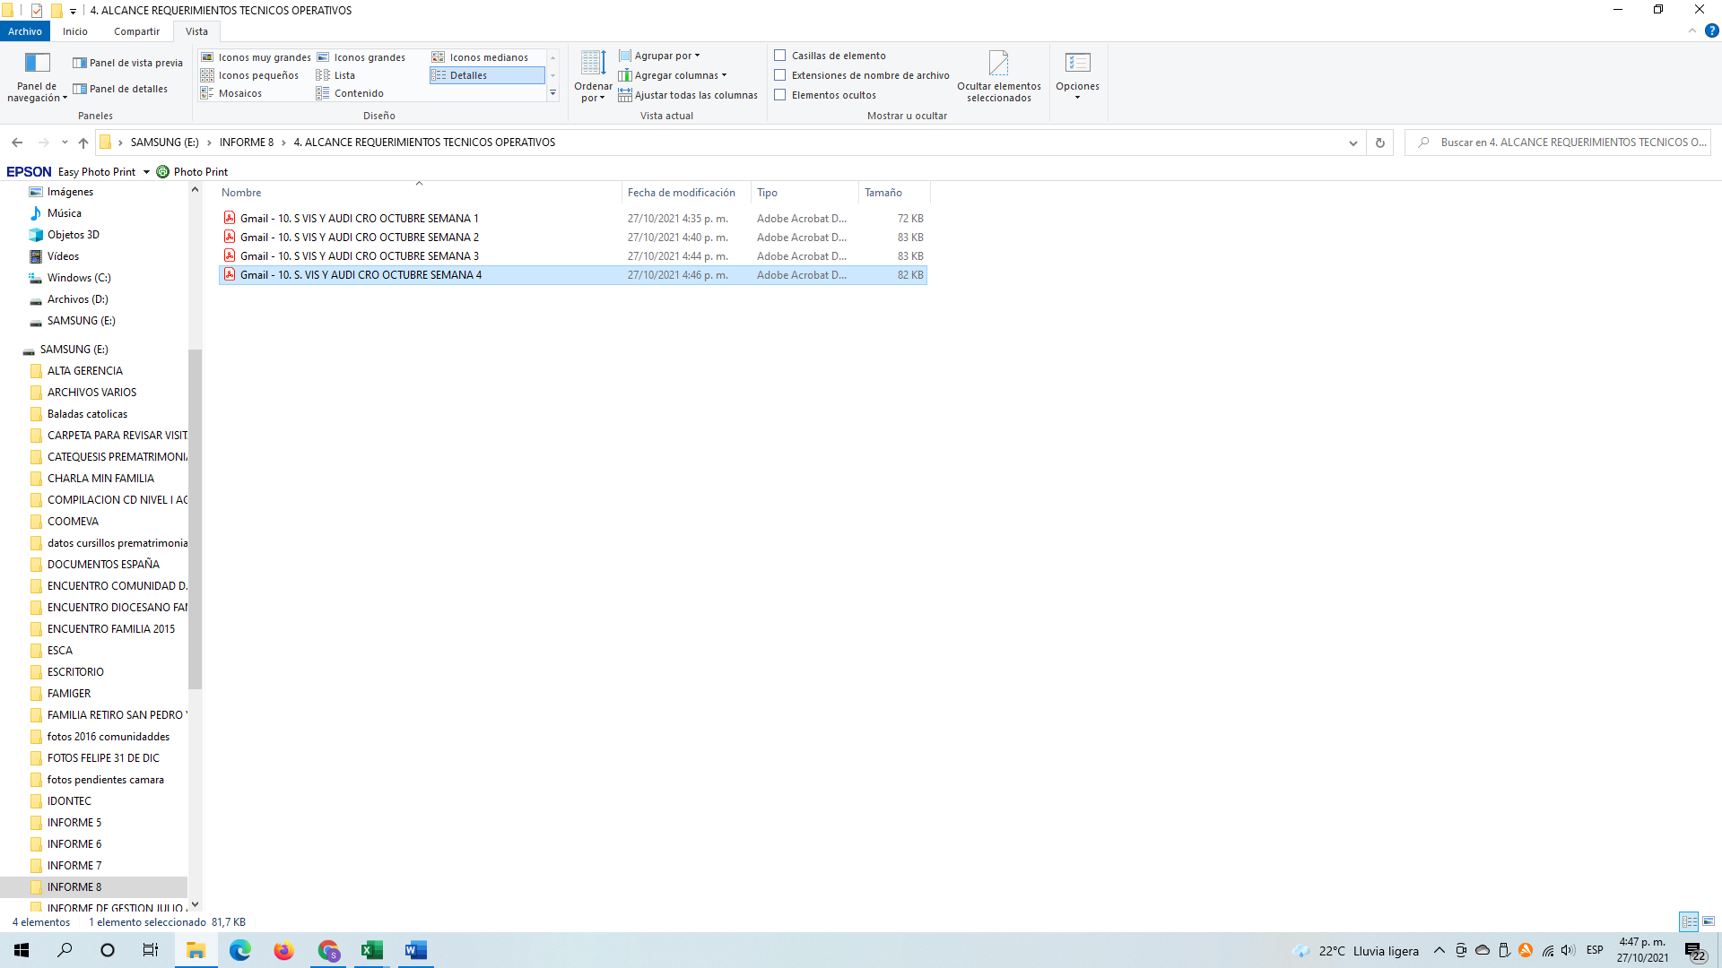

1. Se revisa módulo SAIA donde se evidencia que no se encuentran solicitudes pendientes para trámite correspondiente al periodo informado.

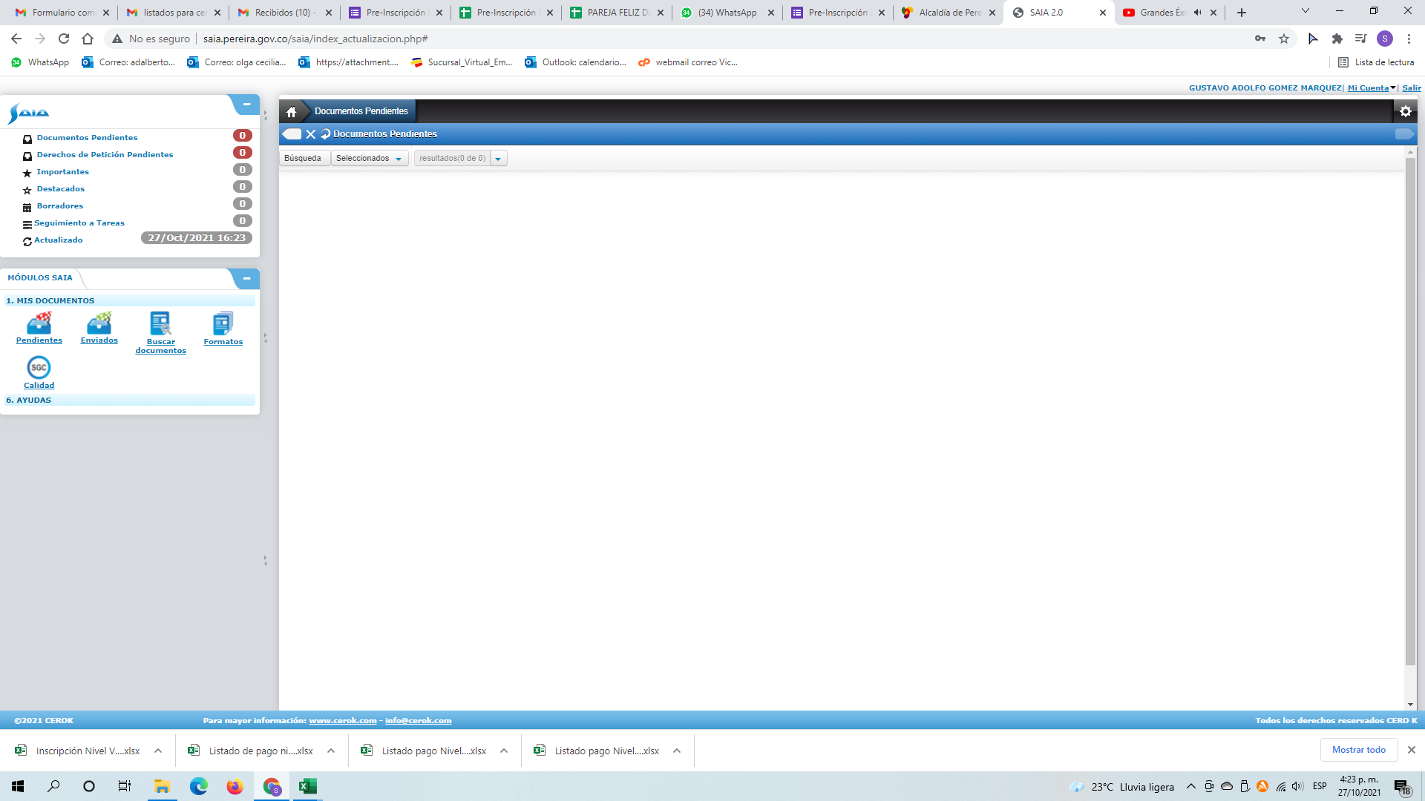

1. El día 05 de octubre de 2021 se envía correo electrónico a la doctora Claudia Cardona Líder de asistencia técnica informando la disponibilidad para la programación de las visitas en el mes de noviembre de 2021.

**SOPORTES:** CD/CARPETA CONTRATO 2215/CARPETA INFORME 8/ CARPETA 4. ALCANCE REQUERIMIENTOS TECNICOS OPERATIVOS/ 1 documento en pdf denominado 10. Gmail - DISPONIBILIDADES NOVIEMBRE.

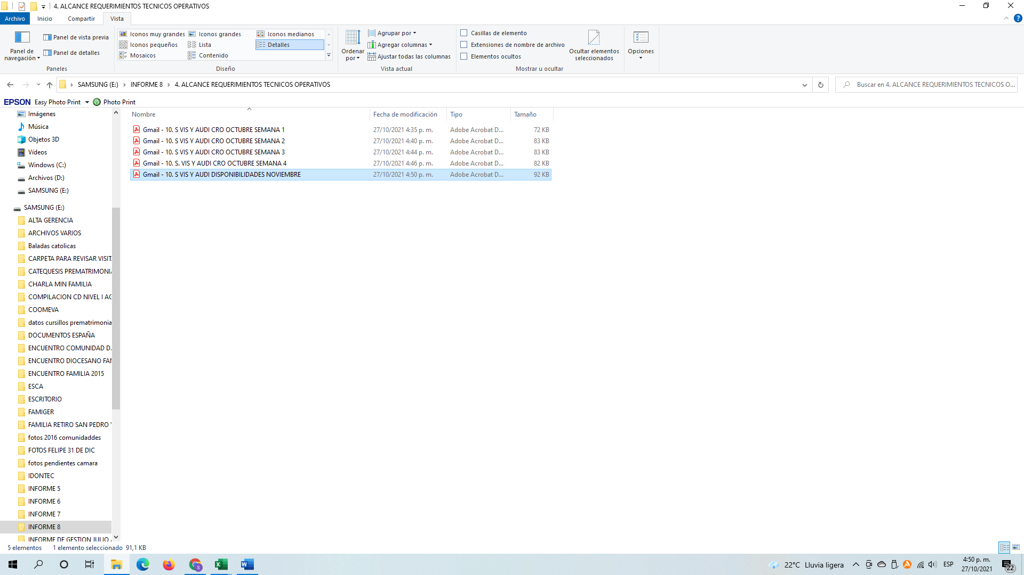

1. Se realiza registro en la plataforma SPP de todas las visitas realizadas en el mes de octubre de 2021.

**SOPORTES:** CD/CARPETA CONTRATO 2215/CARPETA INFORME 8/ CARPETA 4. ALCANCE REQUERIMIENTOS TECNICOS OPERATIVOS/ 1 documento en word denominado 10. S VIS Y AUD INFORME SPP OCTUBRE

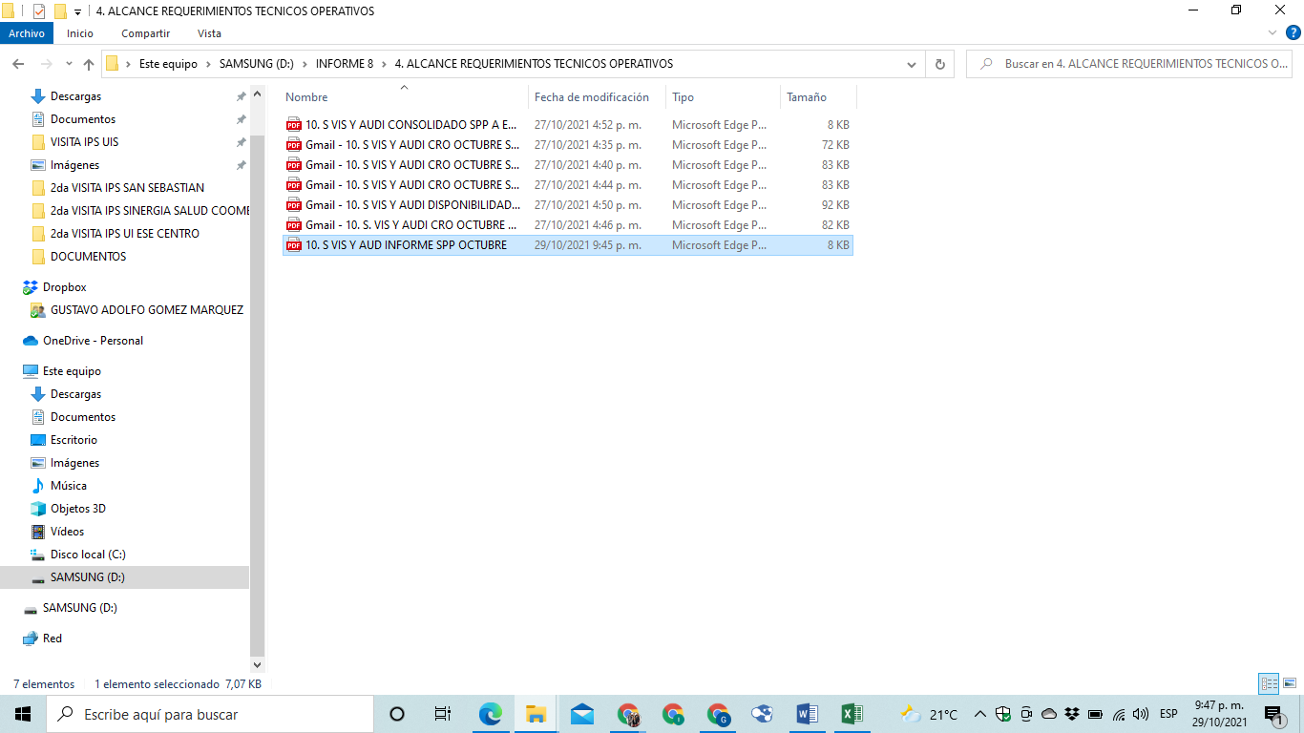

**ALCANCE 5: Participar y responder a los requerimientos de reuniones en general, comités, capacitaciones, evaluaciones donde sea convocado**

**Actividades ejecutadas:** Para dar respuesta a este alcance en el periodo informado se realizan 3 reuniones, 1 de equipo, 1 de acompañamiento técnico, 1 reunión para entrega de soportes visitas ATI EAPB.

**Reuniones de Equipo ATI:**

* El día 25 de octubre de 2021 siendo las 8:30 am se participa en reunión de equipo ATI de manera presencial en la Calle 19 Nº 5-33 Secretaría de Salud Pública y Seguridad Social, dirigida por la líder de Asistencia técnica Dra. Claudia Lorena Cardona donde se desarrollaron los siguientes temas:
  + Planes de mejoramiento
  + Auditorias de campo
  + Cronograma
  + Temas varios

**Reuniones de acompañamiento técnico:**

* El día 20 de octubre de 2021 siendo las 10:00 am se participa en reunión de acompañamiento técnico, en la modalidad virtual, dirigida por la profesional enfermera Jenniffer Johanna Sinisterra Bonilla Coordinadora de apoyo Programas de HTA, DM, ERC, Tamizaje Cardiovascular, Salud Visual y Auditiva; donde se desarrollaron los siguientes temas:
  + Revisión de metas programa salud visual y auditiva
    - Fecha de inicio y terminación de contrato
    - Fecha inicio de visitas
    - Numero de IPS y EAPB visitadas
    - Revisión adición contrato

**Reuniones Entrega soportes visitas.**

* El día 21 de octubre de 2021 a las 8:30 am se participa en reunión de manera presencial en la Calle 19 Nº 5-33 secretaria de Salud Pública y Seguridad Social, dirigida por la líder de Asistencia técnica Dra. Claudia Lorena Cardona donde se desarrollaron los siguientes temas:
* Revisión de envío de correo electrónico con información de cada visita
* Recepción de Soportes de seis entidades (UI CUBA HOSPITAL SAN JOAQUIN, IPS COMFAMILIAR, IPS BATALLON, PS CAIMALITO, PS ARABIA, EAPB SOS)

SOPORTES: CD/CARPETA CONTRATO 2215/CARPETA INFORME 8/ CARPETA 5. ALCANCE REUNIONES Y COMITES/3 documentos en pdf:

* 25-10-21 AC REUNION DE EQUIPO ATI
* 21-10-21 AC RECEPCIÓN DE SOPORTES SALUD VISUAL Y AUDITIVA
* 20-10-21 Acompañamiento técnico SALUD VISUAL Y AUDITIVA

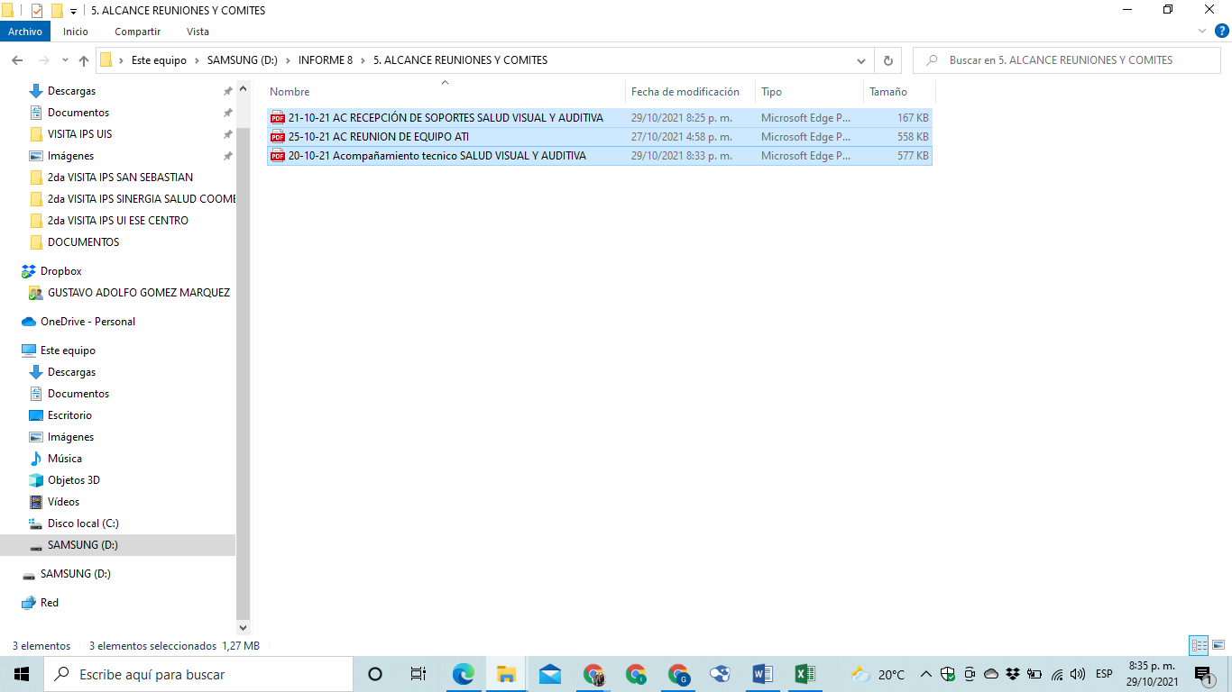

**ALCANCE 6: Contribuir con el liderazgo para la elaboración, proyección y ejecución de lineamientos y estrategias de promoción y prevención enmarcadas en los lineamientos nacionales de la salud visual y auditiva en el ámbito comunitario.**

Actividades ejecutadas: No se realizan actividades para este alcance en el periodo correspondiente.

**ALCANCE 7: Y las demás que sean asignadas y afines con el objeto, los alcances del contrato y la misión de la entidad.**

Actividades ejecutadas: Para dar respuesta a este alcance en el periodo informado se realizan las siguientes actividades.

1. En la semana del 4 al 8 de octubre de 2021 se realiza informe de gestión correspondiente al tercer trimestre del año 2021 de los programas de salud visual y auditiva.

SOPORTES: CD/CARPETA CONTRATO 2215/CARPETA INFORME 8/ CARPETA 7. ALCANCE DE MAS/ 1 documento en pdf denominado Gmail - S. VIS Y AUDI REVISIÓN INFORME DE GESTION 3ER TRIMESTRE, 1 documento en pdf denominado INFORME SPP 3ER TRIMESTRE 2021, 1 documento en Word denominado 10. S VIS Y AUD ANALISIS SITUACIONAL 3 ER TRIMESTRE 2021, 1 documento en Word denominado 10. INFORME DE GESTION SV Y SA, 1 documento en Excel denominado ANALISIS SITUACIONAL 3ER TRIMESTRE 2021 SALUD VISUAL Y AUDITIVA

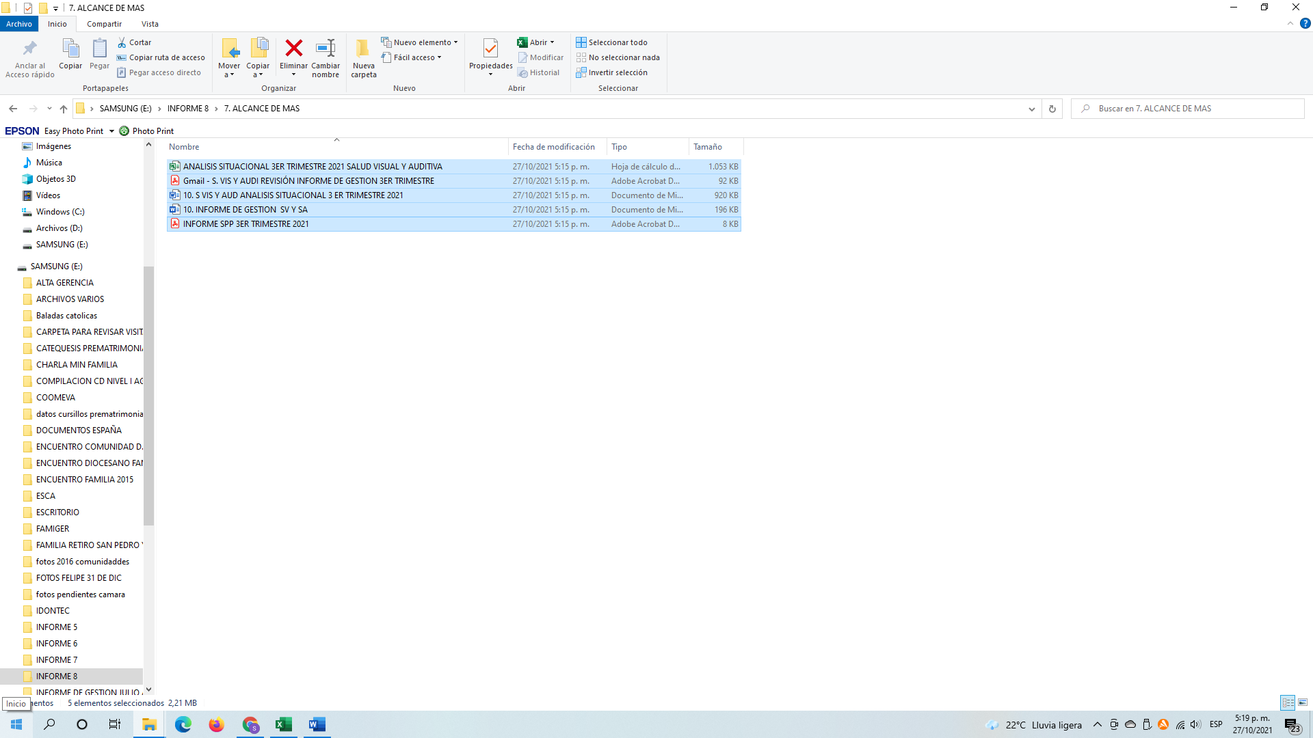

EL PRESENTE INFORME SE FIRMA A LOS 2 DÍAS DEL MES DE NOVIEMBRE DE 2021



**GUSTAVO ADOLFO GOMEZ M CLAUDIA LORENA CARDONA**

**CONTRATISTA VoBo LIDER DE ASISTENCIA TECNICA**

______________________________________________

**YAMITH FERNANDO GARCIA MONSALVE**

**SUPERVISOR**